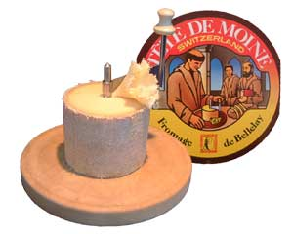
- On associe la « Tête de Moine » à un cylindre.
a) D'après les conclusions de l'expérience faite en classe, si le fromager dispose de 2,5 litres de fromage, quelle seront les dimensions (rayon et hauteur) de la tête de moine obtenue ?

b) Quel serait le volume et la surface totale d'une tête de moine de 0,5 m de diamètre ?

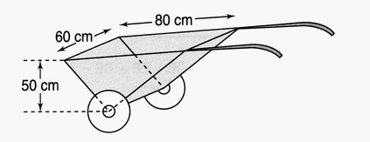
- Combien faudra-t-il remplir de brouettes semblables à celle présentée ci-contre pour débarrasser un tas de terre de 4,5 m³ ?

- Équations :
a) | -4 = | c) | La somme de cinq nombres naturels consécutifs est égale à 870.  Quel est le plus grand de ces cinq nombres ?
b) | (2x – 3)(3x + 7) = 6x² -3x + 39 | d) | V = r = ?

